**Розынко Настасья (Rozynkowa Nastazya)**

6 июля 1791 г – крещение дочери Марты (НИАБ 136-13-894, лист 13, №28/1791-р (ориг)), (РГИА 823-2-18, лист 242,№15/1791-р (коп)).

**НИАБ 136-13-894:** Лист 13. **Метрическая запись №28/1791-р (ориг).**

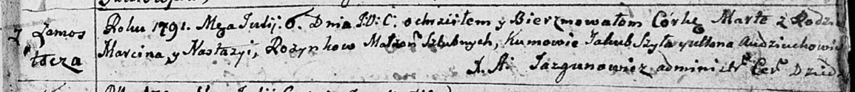

Дедиловичская Покровская церковь. 6 июля 1791 года. Метрическая запись о крещении.

Rozynkowna Marta – дочь родителей с деревни Замосточье.

Rozynko Marcin – отец.

Rozynkowa Nastazya – мать.

Szyło Jakub – кум.

Audziuchowiczowa Ullana - кума.

Jazgunowicz Antoni – ксёндз.

**РГИА 823-2-18:** Лист 242. **Метрическая запись №15/1791-р (коп).**

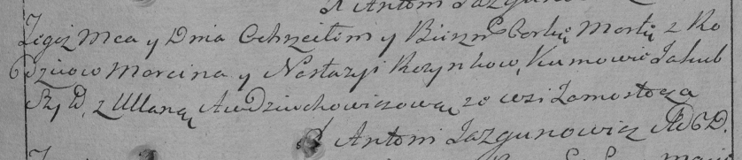

Дедиловичская Покровская церковь. 6 июля 1791 года. Метрическая запись о крещении.

Rozynkowna Marta – дочь родителей с деревни Замосточье.

Rozynko Marcin – отец.

Rozynkowa Nastazya – мать.

Szyło Jakub– кум.

Audziuchowiczowa Ullana- кума.

Jazgunowicz Antoni– ксёндз.